

**Жергілікті маңызы бар "Сұлутөр – Ботамойнақ" мемлекеттік табиғи қаумалын құру үшін жерлерді резервте қалдыру туралы**

Жамбыл облысы әкімдігінің 2022 жылғы 4 наурыздағы № 46 қаулысы. Қазақстан Республикасының Әділет министрлігінде 2022 жылғы 14 наурызда № 27099 болып тіркелді

      "Ерекше қорғалатын табиғи аумақтар туралы" Қазақстан Республикасы Заңының 10-бабының 2-тармағының 10) тармақшасына және 24-бабына сәйкес Жамбыл облысының әкімдігі ҚАУЛЫ ЕТЕДІ:

      1. Т.Рысқұлов және Жамбыл аудандарының аумақтарында қоса беріліп отырған жергілікті маңызы бар "Сұлутөр – Ботамойнақ" мемлекеттік табиғи қаумалын құру үшін резервіленген жер учаскелерінің орналасу жоспары (сызбасы) мен экспликациясына сәйкес (1, 2 - қосымшалар) шекаралары шегінде жалпы алаңы 128846 гектар жер учаскелері оларды пайдалану құқығына шектеулер (ауыртпалықтар) белгiлемей 12 ай мерзімге резервте қалдырылсын.

      2. "Жамбыл облысы әкімдігінің табиғи ресурстар және табиғат пайдалануды реттеу басқармасы" коммуналдық мемлекеттік мекемесі заңнамада белгіленген тәртіппен:

      1) осы қаулының Қазақстан Республикасының Әділет министрлігінде мемлекеттік тіркелуін;

      2) осы қаулының Жамбыл облысы әкімдігінің интернет-ресурсында орналастырылуын қамтамасыз етсін.

      3. Осы қаулының орындалуын бақылау облыс әкімінің жетекшілік ететін орынбасарына жүктелсін.

      4. Осы қаулы оның алғашқы ресми жарияланған күнінен кейін күнтізбелік он күн өткен соң қолданысқа енгізіледі.

|  |
| --- |
| *Жамбыл облысының* |
| *әкімі* | *Б. Сапарбаев* |

|  |  |
| --- | --- |
|  | Жамбыл облысы әкімдігінің 2022 жылғы 4 наурыздағы № 46 қаулысына 1- қосымша |

**Жобаланып отырған жергілікті маңызы бар "Сұлутөр – Ботамойнақ" мемлекеттік табиғи қаумалы жер учаскесінің жоспары (сызбасы)**

      Ескертпе: қағаз нұсқасын қарау.

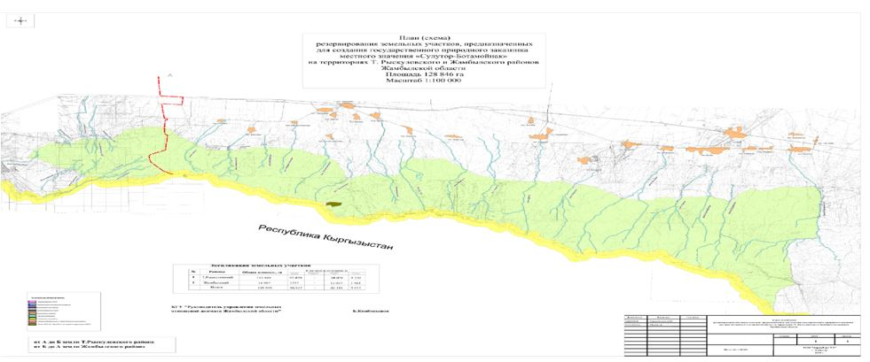

|  |  |
| --- | --- |
|  | Жамбыл облысы әкімдігінің 2022 жылғы 4 наурыздағы № 46 қаулысына 2-қосымша |

**Жергілікті маңызы бар "Сұлутөр – Ботамойнақ" мемлекеттік табиғи қаумалының резервіленген жер учаскелерінің экспликациясы**

|  |  |  |  |  |  |  |
| --- | --- | --- | --- | --- | --- | --- |
| № | Аудандардың атаулары | Жалпы көлемі, гектар | Оның ішінде санаты бойынша, гектар | | | |
| Ауыл шаруашылығы мақсатындағы жерлері | Елді мекен жерлері | Орман қорының жері | Босалқы жер |
| 1 | 2 | 3 | 4 | 5 | 6 | 7 |
| 1. | Т.Рысқұлов | 113849 | 95420 |  | 10079 | 8350 |
| 2. | Жамбыл | 14997 | 1397 |  | 12037 | 1563 |
| 3. | Барлығы: | 128846 | 96817 |  | 22116 | 9913 |

© 2012. Қазақстан Республикасы Әділет министрлігінің «Қазақстан Республикасының Заңнама және құқықтық ақпарат институты» ШЖҚ РМК